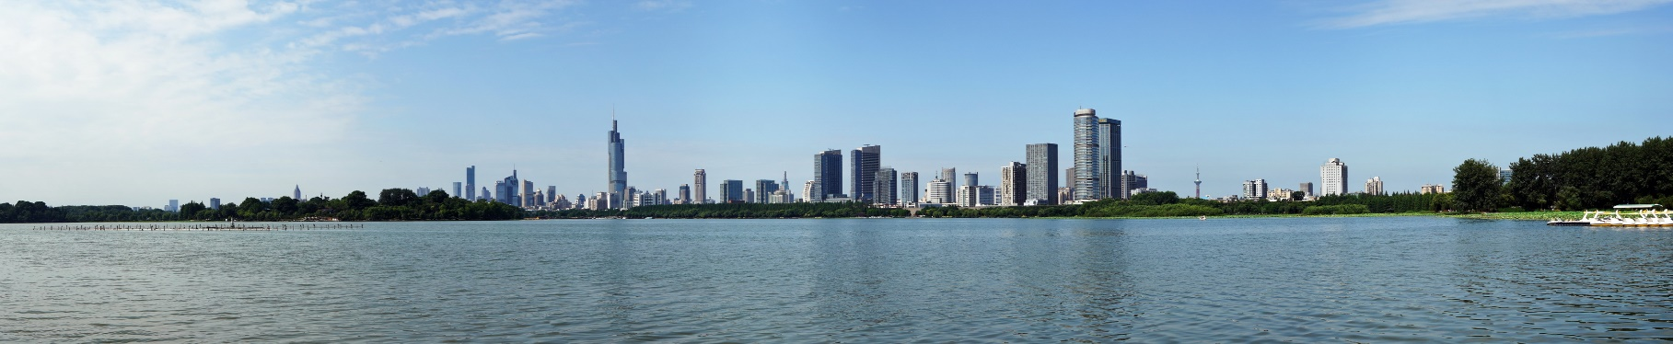
第11届农业与环境国际学术研讨会
（第二轮）
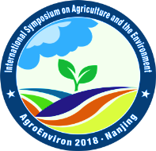
创新农业科技，应对环境变化!
2018年10月14日—18日
中国 ● 南京
主办方：中国土壤学会氮素工作组
中国科学院南京土壤研究所
江苏省土壤学会
协办方：土壤与农业可持续发展国家重点实验室
中国科学院土壤环境与污染修复重点实验
土壤养分管理国家工程实验室
江苏常熟农田生态系统国家野外科学观测研究站
《农业环境科学学报》编辑部
河南心连心化肥有限公司
大会专刊： Pedosphere、Agriculture, Ecosystems & Environment
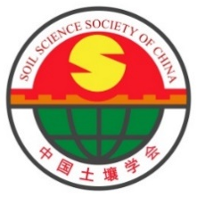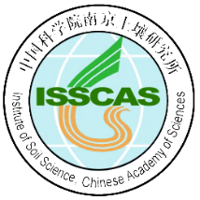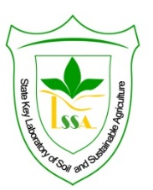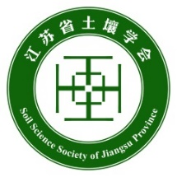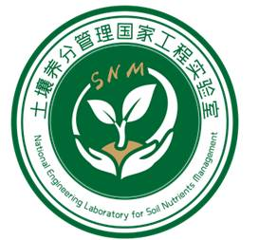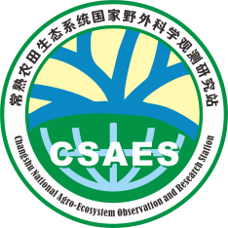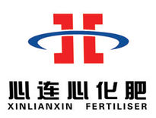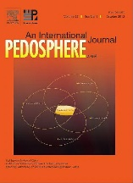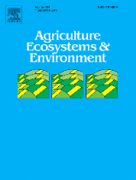
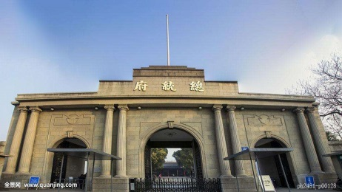
官方网址：http://agr-env-2018.csp.escience.cn/dct/page/65540；

新形势下，中国农业正处于由过渡依赖农用化学品投入、高生态环境代价、满足“量”需求的粗放生产方式，向更加注重农业生产与环境保护协调发展，追求“质”需求的集约生产模式的关键转型期。为深入探讨当前我国农业面临的土壤与环境等问题，加强学习交流农业环境保护世界科技前沿，有力推动我国现代农业创新和绿色发展理论完善与技术研发，中国土壤学会和中国科学院南京土壤研究所定于2018年10月14日至18日在江苏南京召开“第11届农业与环境国际学术研讨会”（11th International Symposium on Agriculture and the Environment）。农业与环境国际研讨会由国际学界发起，每两年举办1次，自1998年起至今已在欧美洲等国家举办10届。此次会议为首次在中国召开，大会主题为：创新农业科技，应对环境变化! 欢迎国内外同行相聚金陵古都！
现将有关事项通知（第二轮）如下：

- 会议议题：
- 农业水土保持与土壤肥力
- 农业碳氮磷循环与环境变化
- 农业废弃物的资源化利用
- 农业土壤环境与污染修复
- 果菜与设施农业环境问题
- 农业面源污染监测与防控

- 会议组织委员会：
- 主席：颜晓元 研究员，中国科学院南京土壤研究所
- 秘书长：王慎强 研究员，土壤养分管理国家工程实验室
- 委员：
杜昌文 土壤养分管理国家工程实验室
李玉顺 岳艳军，河南心连心化肥有限公司
薛利红 江苏省农业科学院
于寒青 中国农科院农业环境与可持续发展研究所
罗春侠 江苏省土壤学会
李无双 《农业环境科学学报》编辑部
党 琦 土壤与农业可持续发展国家重点实验室
李秀华 中国科学院土壤环境与污染修复重点实验室
周伟、王书伟 江苏常熟农田生态系统国家野外科学观测研究站
马力、周虎、单军、闵炬、张广斌、汪玉 中国科学院南京土壤研究所
程 谊 南京师范大学
- 会议科学委员会：
- 主席：朱兆良 院士，中国科学院南京土壤研究所
- 委员：
蔡祖聪 教授，南京师范大学
颜晓元 研究员，中国科学院南京土壤研究所
Chi-hua Huang 教授，美国普渡大学
沈其荣 教授，南京农业大学
Deli Chen 教授，澳大利亚墨尔本大学
李勇 研究员，中国农科院农业环境与可持续发展研究所/AGEE主编
Alfredo De-Campos 教授，巴西坎皮纳斯大学
施卫明 研究员，中国科学院南京土壤研究所
Dennis Flanagan 教授，美国普渡大学
张民 教授，山东农业大学
周东美 研究员，中国科学院南京土壤研究所
赵方杰 教授，南京农业大学
任天志 研究员，中国农业科学院
Surinder Saggar 教授， 新西兰Landcare Research研究所
Tomoyuki Makino 教授，日本东北大学
Peter Dörsch 博士，挪威生命科学大学
José A. Gómez 博士，西班牙可持续农业研究所
Deb Jaisi 博士，美国特拉华大学
- 秘书长：赵旭 研究员，中国科学院南京土壤研究所
- 会议日程及地点：
日期 | 日程
2018.10.14 | 全天报到（10点开始）
2018.10.15 | 上午：开幕式及大会报告
 | 下午：分组报告
2018.10.16 | 野外考察
2018.10.17 | 全天：分组报告
2018.10.18 | 上午：分组报告
 | 下午：大会报告及闭幕式
- 大会主会场：南京维景国际大酒店（江苏省南京市中山东路319号）
酒店网址：http://www.weijingihotel.com/
- 大会报告（持续更新中）：
- Nitrogen flow analysis for China.
Zucong Cai, Professor, Nanjing Normal university, China
- Challenges in Soil Erosion Research and Process- Based Model Development.
Chi-hua Huang, Professor, USDA-ARS, USA
- Significance of soil erosion in carbon sequestration evidenced from FRN and SOC measurements.
Yong Li, Professor, Laboratory of Agricultural Environment and Sustainable Development, Chinese Academy of Agricultural Sciences, Editor in Chief of AGRICULTURE ECOSYSTEMS & ENVIRONMENT
- Trichoderma-bioorganic fertilizer and acting mechanisms of Trichoderma on plant roots.
Qirong Shen, Professor, Nanjing Agriculture University, China
- Characteristics of non-point source pollution and its control technology in countryside, China.
Linzhang Yang, Professor, Academy of Agricultural Science of Jiangsu Province, China
- Development and application of Donnan membrane technique.
Liping Weng, Professor, Wageningen University, Germany
- Loading vs degradation of phytate: An enigmatic and underestimated source of phosphorus impacting water quality.
Deb Jaisi, doctor, University of Delaware, USA
- Multi-criteria assessments for sustainable intensification.
Cameron M. Pittelkow, Doctor, University of Illinois，USA
- Slow/controlled- release fertilizers enhancing nutrient use efficiency and environmental benefits.
Min Zhang, Professor, Shandong Agriculture University, China
- Heavy metal pollution in CHINESE paddy soil and its remediation.
Dongmei Zhou, Professor, Key Laboratory of Soil Environment &Pollution Remediation, CAS, China
- Impact of soil contamination on food safety and mitigation strategies.
Fangjie Zhao, Professor, Nanjing Agriculture University, China
- Microbial mediation of soil nitrogen pools in agroecosystem.
Xudong Zhang，Professor, Institute of Applied Ecology, Chinese Academy of Sciences, China
- Climate changes, agricultural greenhouse gases, and carbon and nitrogen dynamics.
Surinder Saggar，Professor of Environmental Sciences (joint with Landcare Research & Massey University), Landcare Research, Palmerston North, NewZealand
- Linking watershed landscape patterns to soil erosion and sediment yield.
Zhihua Shi，Professor of Huazhong Agricultural University, China
- Minimizing environmental risks from manure and biosolids land application.
Hailin Zhang，Professor of Oklahoma State University, USA
- Agricultural extensification and intensification as key processes to drive climate change: A wake-up call for sustainable agriculture.
Hanqin Tian，Professor of Auburn University, USA
- System solution for control of nitrogen pollution from intensive vegetable fields in river network plain area of southern China.
Weiming Shi，Professor, Institute of Soil Science, CAS, China
- Nitrogen deposition and its impacts on soils in China.
Xuejun Liu, Professor, China Agricultural University, China
- The Nitrogen Dilemma: Good and Bad.
Jagdish K. Ladha, Professor, International Rice Research Institute, Philippines
- Recent research activities on risk management of hazardous trace elements in Japan.
Tomoyuki Makino, Professor, Northeastern University of Japan
- Reactive nitrogen index of agricultural products: global assessment.
Deli Chen, Professor, The University of Melbourne，Australia
- Manipulating orgnic carbon to enhance soil microbial P turnover and P utilization.
Gu Feng, Professor, China Agricultural University, China
- Soil erosion, soil quality and crop yield in the Chinese Mollisol Region.
Fenli Zheng, Professor, Northwest A&F University/ Institute of Soil and Water Conservation, CAS & MWR
- Status of process-based prediction technology for use in soil conservation planning activities in the United States
Dennis Flanagan, Professor, USDA-ARS, USA
- Physical characteristics of Ultisol under tillage systems, previous crops and corn production, in a long term trial in the Brazilian Northeast
Alceu Pedrotti, Professor, Federal university of Sergipe, Brazil.

- 会议形式：
本次会议将主要覆盖水土保持、土壤肥力、养分管理、碳氮循环、农业废弃物利用、污染土壤修复、面源污染防控等研究领域内容，旨在为广大从事农业与环境科研领域相关的专家、学者以及管理部门搭建一个高端的国际交流平台，探讨现代农业的新思路、新技术和新方法，为农业可持续发展和生态环境建设等提供决策依据和技术支撑。
会议将提供大会及分会场主题报告、三分钟快报、海报展览以及圆桌讨论等交流形式。我们期待有兴趣的专家、学者、学生、管理人员及企业的积极参与！
本次会议得到Agriculture, Ecosystem & Environment （SCI，IF 3.54）编辑部、Pedoshpere（SCI，IF 2.43）编辑部和农业环境科学学报编辑部（中文核心）的大力支持，初步考虑拟根据会议摘要情况，在会后由科学委员会组织和优选，对未公开发表的优秀研究成果进行组稿，外审通过后，以special issue（专刊）发表。
目前Pedosphere专刊在线投稿系统已经开放（https://mc03.manuscriptcentral.com/pedosphere），请严格按照Pedoshpere期刊要求组稿，来稿也请务必标明会议注册号。
大会将设立农业科技新装备、新产品展台，诚邀相关企业届时参加此次盛会并参展，共同交流、探讨农业与环境保护领域的最新成果！具体事宜见附件。

- 参会费用：
- 注册费用：
 | 5月16日至8月15日 | 8月16至9月15日 | 10月14日至15日上午12：00，现场缴费
参会人员 | 2600元 | 3000元 | 3200元
学生 | 2000元 | 2400元 | 2600元
陪同人员 | 1800元 | 2200元 | 2400元
注：注册费包含全套会议材料（陪同人员不发放会议资料）、茶歇、会议期间（2018年10月15日、16日、17日午餐与晚餐，18日午餐）餐费、野外考察；不包含交通及住宿费。
- 缴费方式
（因人数较多，请尽量选择网上注册缴费，避免现场缴费拥堵耽搁您宝贵时间）
请登录本届大会网址：http://agr-env-2018.csp.escience.cn/dct/page/65540在线注册并缴费。缴费可通过在线（信用卡、银行转账）方式进行。
请在线填写注册表中的完整信息，若通过银行转账，注册费金额以上表为准（转账请务必在附言中注明：注册号、姓名和单位，转账后请邮件通知我们以便查询）。本次会议中国参会人员缴费由北京环净科技有限公司协助办理，并出具正式会务发票（报道当天凭姓名、注册号和单位信息领取）。
公司名称: 北京环净科技有限公司
税号：9111 0105 3181 40521L
注册地址：北京市朝阳区汤立路218号4层516
开户银行：建行北京市朝阳区立水桥支行
公司账号：1100 1178 6000 5250 2831
电话/传真：010-64187968
注：（1）若为个人汇款，请准备一份代表单位前来参会的说明并加盖单位公章，凭该说明向会务组开具发票；（2） 注册费一经缴费如需退款将扣除300元手续费，2018年8月16日之后注册，不再办理退款。
- 联系方式：
有关大会详细情况，请及时查阅以下网址：http://agr-env-2018.csp.escience.cn/dct/page/65540。我们会对会议网站进行及时更新。为便于大会组委会提前做好会议安排，有意参加本次大会的代表也可直接与我们联系（联系方式如下）:

收件人：农业与环境国际学术研讨会组委会
通信地址：南京市北京东路71号，中国科学院南京土壤研究所
邮编：210008，E-mail: agr-env-2018@issas.ac.cn；
电话：025-86881354 传真：（025）86881028

为咨询沟通方便，大会新建QQ群：AgroEnviron 2018（群名），826384065（群号），请大家积极入群；入群申请请按照如下格式： ID-单位-姓名。

- 重要时间节点：
- 摘要提交：截止日期2018年7月31日。
口头或海报摘要请严格按照模板形式，模板下载请点击如下链接：http://agr-env-2018.csp.escience.cn/dct/page/70009
- 摘要审核：2018年8月15日后，大会科学委员会对论文摘要的审核结果（报告修改、报告形式、时间长短等）将通过E-mail及时通知相关与会人员。
- 议程安排：
2018年8月16日前 主要议程通知
2018年9月15日前 最终详细议程
- 宾馆预订：
大会提供主会场南京维景国际大酒店预定。周边经济实用型酒店住宿请自行预定。

附件：
主会场：南京维景国际大酒店；
酒店网址：http://www.weijingihotel.com/
地址：江苏省南京市中山东路319号
南京维景国际大酒店地处市内主干道，地铁2号线明故宫站附近，环境优雅，交通便利，至南京禄口国际机场30分钟车程，至南京南站30分钟车程，至南京站20分钟车程，至市中心新街口广场仅10分种车程。酒店东临著名的南京博物院，距酒店200米处是有600年悠久历史的明代古城墙—中山门段，同时也是沪宁高速公路进入南京市区的必经之处。十月为南京旅游黄金季节，请大家做好安排。
会务已为与会人员预留200间房（高级双间：人民币520元/间/夜，含双早；豪华单间：人民币520元/间/夜，含单早），如需要请在9月15日至25日之间电邮agr-env-2018@issas.ac.cn预定，订满为止。
邮件请注明：
人员姓名-注册ID-单位-联系手机-房间类型。例：
张三（或张三+李四）-201号-中国科学院南京土壤研究所-单间（或标间）
- 附近经济型酒店（自行预定）：
桔子酒店 （东华门店）：距离主会场约260米；025-66081122
金钥匙商务酒店（http://10255.hotel.cthy.com/）：距离主会场约450米；025-58581888/58581999
汉庭酒店（明故宫店）：距离主会场约380米; 025-86556600
南京古南都玉澜庭酒店：距离主会场约150米; 025-02585553939

第11届农业与环境国际学术研讨会
赞助说明
本次大会提供的赞助方案如下表，该方案确保了贵公司能充分利用大会的各项资源来获得最佳的宣传效益，并可配合贵公司的需要进行适当调整。诚挚邀请贵公司赞助本次大会和参加展览展示，本次大会是展示公司实力、推广产品和与科学家交流沟通的良好契机！具体赞助或参展请联系我们！

赞助标准 | 可享受的权益及服务
4万元/家 | - 在会议资料袋内放置公司宣传材料  - 会议手册提供彩色广告一页，整版216*291（含出血位）  - 会场背景、会议手册、宣传资料等均标明公司名称  - 会场外提供展示场地（可放置易拉宝等宣传资料）  - 在会议报名网站上体现公司LOGO并附有公司官网的超链接  - 免两位公司代表的会议注册费

联系方式：
联系人：李无双
手机：13702119778
座机：022-23674336
邮箱：liwushuang@vip.126.com
大会网站： http://agr-env-2018.csp.escience.cn/dct/page/65540

